IZ PREMETANIH ČRK POIŠČI ŽIVAL in ČRKE VPIŠI V KVADRATKE:

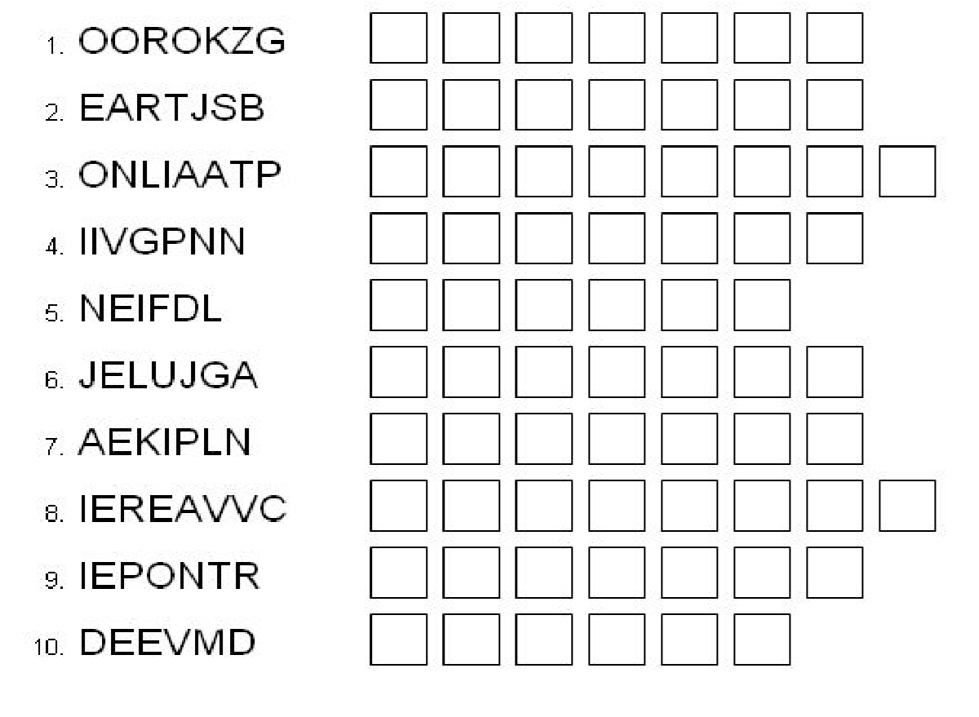



KATERA ŽIVAL ŽIVI V KATEREM DOMU? POMAGAJ JI NAJTI POT DOMOV: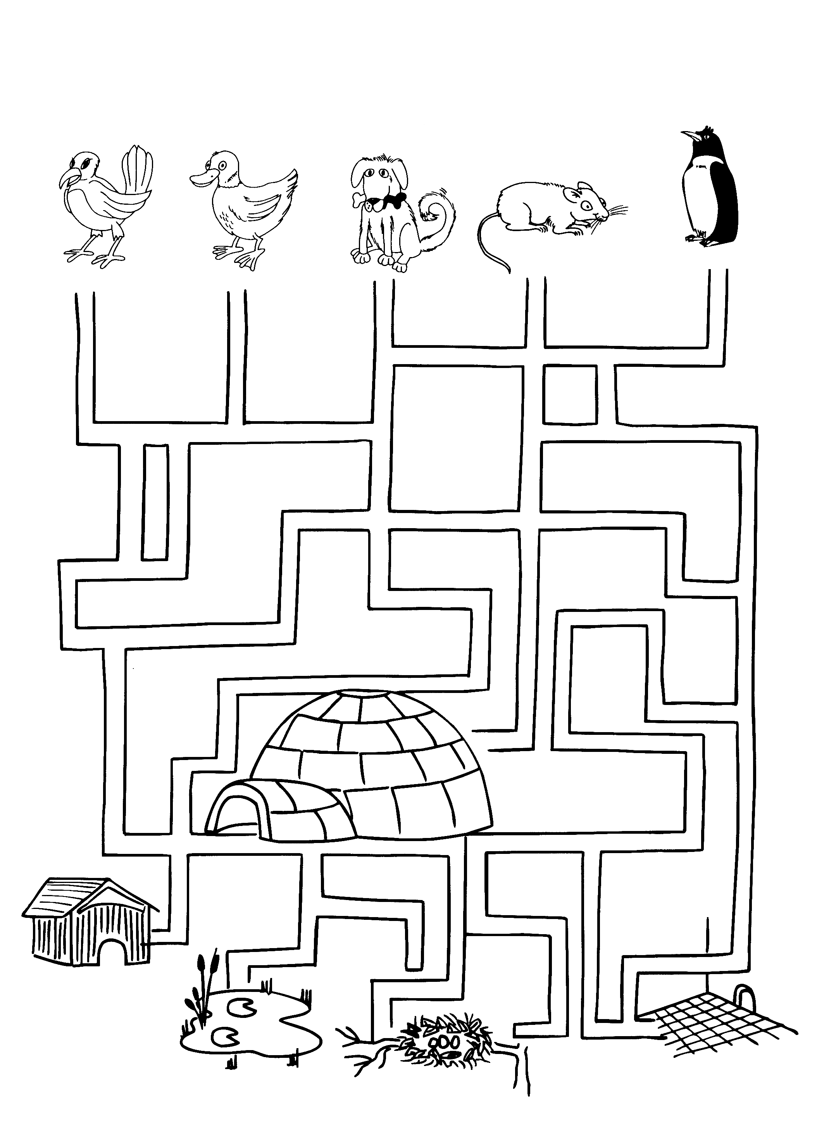

NADALJUJ VZOREC:


